
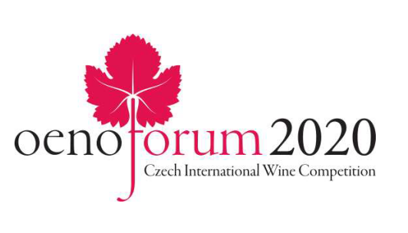

Přehled vítězů / Awards list

č.vz // sample nr. | kategorie // category | přihlašovatel/výrobce // applicant/producer | název vína // name of the wine | jakostní zařazení // quality | ročník // vintage | země // origin | číslo šarže // batch nr. | medaile //medal | speciální ocenění // special award
123 | A2 | Jindřich Kadrnka | Ryzlink rýnský | pozdní sběr | 2018 | CZE | 21/18 | Grand Gold | Champion white
390 | B2 | VÍNO MRVA & STANKO, a.s. | Winemaker´s cut Hron | výber z hrozna | 2018 | SVK | L29 | Grand Gold | Champion red
26 | A1 + B1 | Bc. Pavla Tréšková - ENTRÉE vinařství | Sylvánské zelené | výběr z hroznů | 2019 | CZE | 3/19 | Grand Gold | Champion young wines
444 | E + F | FAUTOR | Aurore Syrah - Cabernet Sauvignon |  | 2017 | MDA | 18 | Grand Gold | Champion cuvée
48 | A1 | Vino Botur s.r.o. | Ryzlink rýnský | pozdní sběr | 2019 | CZE | 29/19 | Gold | Winner of the category A1
128 | A2 | Ing. Miroslav Volařík | Ryzlink rýnský | pozdní sběr | 2018 | CZE | 1844 | Gold | Winner of the category A2
250 | A3 | Ing. Miroslav Volařík | Ryzlink rýnský | výběr z hroznů | 2018 | CZE | 1845 | Grand Gold | Winner of the category A3
285 | A4 | MOVINO, spol. s r.o. | Devín | Výber z hrozna | 2018 | SVK | L- 28/18 | Gold | Winner of the category A4
č.vz // sample nr. | kategorie // category | přihlašovatel/výrobce // applicant/producer | název vína // name of the wine | jakostní zařazení // quality | ročník // vintage | země // origin | číslo šarže // batch nr. | medaile //medal | speciální ocenění // special award
385 | B2 | Vinaria Purcari SRL | Cabernet Sauvignon de Purcari |  | 2018 | MDA | eg.73.4 | Gold | Winner of the category B2
433 | B3 | VÍNO MRVA & STANKO, a.s. | Dunaj | bobuľový výber | 2018 | SVK | L11 | Gold | Winner of the category B3
324 | C1 | Vino Botur s.r.o. | Cabernet Sauvignon rosé | výběr z hroznů | 2019 | CZE | 41A/2019 | Gold | Winner of the category C1
336 | C2 | VÍNO MRVA & STANKO, a.s. | Cabernet Sauvignon rosé | akostné víno | 2019 | SVK | L03 | Gold | Winner of the category C
475 | D | SONBERK a.s. | Pálava slámové | slámové víno | 2018 | CZE | 5518 | Grand Gold | Winner of the category D
145 | E | THAYA vinařství, spol. s.r.o | Cuvée | moravské zemské víno | 2018 | CZE | C/B/18 | Gold | Winner of the category E
446 | F | FAUTOR | Illustro Cabernet Sauvignon - Merlot |  | 2015 | MDA | 44 | Grand Gold | Winner of the category F
480 | G | BOHEMIA SEKT, s.r.o. | Bohemia Sekt Prestige Chardonnay brut | jakostní šumivé víno  s.o. | 2016 | CZK | 17060C | Gold | Winner of the category G
385 | B2 | Vinaria Purcari SRL | Cabernet Sauvignon de Purcari |  | 2018 | MDA | eg.73.4 | Gold | Award doc. Viléma Krause, CSc. (best Cabernet Sauvignon)
56 | A1 | Ing. Miroslav Volařík | Sauvignon | pozdní sběr | 2019 | CZE | 1915 | Gold | Award Ing. Jindřicha Ševčíka (best Sauvignon blanc)
 |  | VINS s.r.o. - Vinosady |  |  |  | SVK |  |  | nejlepší kolekce vín / best wine collection

